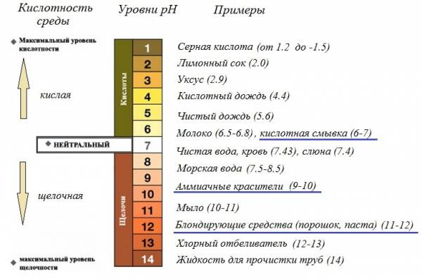
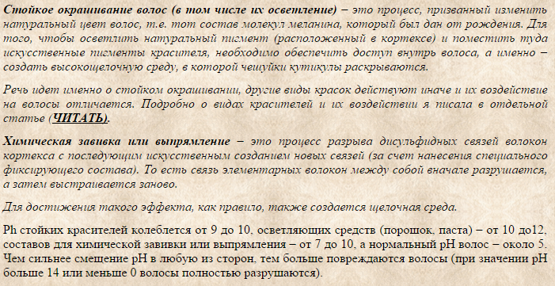

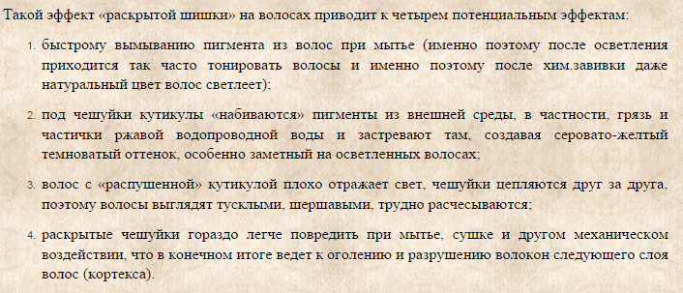
Шампунь подбирается индивидуально, в зависимости от типа волос.
Я раньше всегда была уверена, что шампунь должен только очищать волосы и даже не задумывалась про уровень рН кожи головы, волос и шампуня. А оказывается уровень кислотности шампуня играет очень важную роль в уходе за волосами.
В любом шампуне для волос есть уровень рН, но производитель не всегда его обозначает, и если он не указан на этикетки, то без специального исследования его не вычислить. Производитель обычно пишет: шампунь для жирных, сухих, нормальных волос. Но это не всегда отвечает действительности, в шампунях для нормальных волос, уровень Ph должен быть нейтральным — рН 6-7, а в большинстве случаев эти шампуни являются сильно щелочными, особенно это касается продукции масс маркета и ежедневно ими пользуясь, можно просто высушить кожу головы. Профессиональные марки косметики для волос, особенно всемирно известные, как то более ответственно к этому относятся (по крайней мере те, которые я пробовала).
Варианты обозначения уровня рН производителем: на первом фото указано точный уровень рН-5,8, а на втором фото просто обозначено, что рН — сбалансированный (оптимальный) для кожи головы.
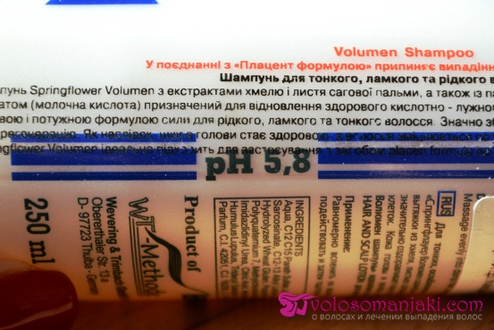
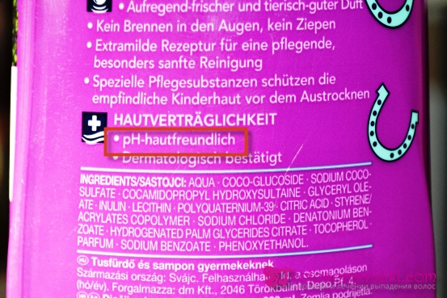
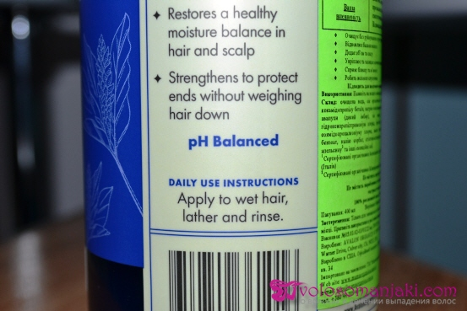
В современной индустрии косметологии используют шкалу рН от 0 до 14, где от 0 до 7- уровень рН кислотный. Нейтральным считается рН — 7, это и есть уровень рН воды, а от 7 до 14 — щелочной.
В речных водах уровень рН находится в пределах 6,5-8,5, примерно такой уровень рН больше 7 содержится в той воде (из под крана) которой мы моем волосы, и выходит, что вода сама по себе есть уже агрессивной средой для волос, поэтому в шампунях, масках, бальзамах и кондиционерах содержатся слабые кислоты, которые доводят величину рН до оптимального значения. Есть средства, которые регулируют уровень рН воды, слабокислый уровень рН это 5-5,5, поэтому полезно подкислять воду (лимоном, яблочным уксусом) при ополаскивании волос.
В морской воде уровень рН 7,9-8,3 — поэтому после купания в море волосы жесткие, пересушенные и требуют восстановления, а в дождевой воде уровень рН 4,6-6,0, так, что не зря еще наши прабабушки мыли волосы дождевой водой, она очень мягкая и идеально подходит для мытья волос (нормальный уровень рН баланса кожи головы и волос примерно в диапазоне рН 4,5-5,5), не думаю, что наши прабабушки, в те времена, знали про уровень рН и как он влияет на состояние волос, так что прабабушкины рецепты красоты имеют место быть и в сегодняшнем уходе за волосами.
Уровень рН кожи головы и волос отличаются: для кожи головы нормальный уровень рН 5-5,5, а для волос по всей длине рН до 5, при том, что поверхность волос не имеет свой уровень рН, он передается с рН кожи головы и распределяется по волосам при помощи расчесывания, также с косметических средств (бальзамов, кондиционеров, масок, лосьонов, кремов и чем более насыщены средства именно для сухих, поврежденных волос, тем ниже уровень рН — 3,5-5). У каждого человека кожа головы и волос имеет свой уровень кислотности рН, и в зависимости от этого нужно выбирать шампунь.
Для нормальных волос: Человек состоит на 80% из воды, соответственно в составе волос имеется определенное количество влаги и волосы обладают немного кислой средой. Поэтому нормальный уровень рН баланса кожи головы и волос примерно в диапазоне рН 4,5-5,5. Для нормальных волос оптимальные шампуни с уровнем рН от 5,5 до 7.
Для сухих волос: Сухие волосы ломкие, часто начинают сечься, может быть перхоть, зуд кожи головы или повреждены «химией», покраской. При сухих волосах баланс рН кожи головы и волос меняется с нормального уровня рН (кислая среда) и переходит в щелочную сторону. Поэтому оптимальный уровень рН для сухих волос в шампуне — рН 4,5-7. Целесообразно использовать шампуни с низким уровнем рН (ниже 5) для волос после обесцвечивания, покраски, химии, для восстановления кожи головы и волос но не слишком длительное время
Для жирных волос: Жирные волосы слишком быстро жирнятся, тонкие, лишены объема, в переизбытке выделяют кожный жир. Для таких волос лучше выбирать шампунь с уровнем рН в пределах от 6 до 8 (нейтральный или щелочной). Если у Вас жирные волосы и Вы выбираете шампуни для жирных волос, то они еще больше усугубляют ситуацию, при регулярном применении такого шампуня возможен зуд, шелушение, перхоть (жирная себорея) при том, что волосы так и останутся жирными и это не приведет к более редкому мытью волос, почему: шампуни для жирных волос очень «агрессивно» очищают кожу головы, иссушая ее и заставляя сальные железы кожи головы, вырабатывать еще больше кожного жира.
Главная истина: нужно выбирать шампуни, которые приблизят к нормальному, природному уровню рН 4,5 — 5,5.
Уровень рН в некоторых средствах для волос:
- бальзамы, кондиционеры, маски рН от 2,5 (для окрашенных, поврежденных волос) до 6;
- мыло рН от 7,5 до 10;
- химическая завивка рН от 6,8 до 9,1;
- красители: тонирующие — рН — 8; окисляющие (входи аммиак) — рН — 9-10; блондирующие — рН 10,5-11;
- обесцвечивающие препараты (самые «жестокие») рН от 12 и выше.
Если после шампуня волосы быстро жирнятся и свисают как «сосульки», значит этот шампунь слишком кислотный. Нужно выбирать шампунь с большем уровнем рН.
Если после шампуня волосы жесткие, спутанные, плохо расчесываются, может даже появится зуд кожи головы, значит шампунь слишком щелочной. Нужно выбирать шампунь с меньшим уровнем рН.
Кислотные шампуни (рН до 7) подходят для частого использования, в кислотной среде волосы сжимаются и чешуйки закрываются, приглаживаются. Щелочные шампуни (рН больше 7) нужно так же иметь в арсенале своих средств, но использовать их не часто, это те самые глубоко очищающие шампуни, которые нужны, что бы хорошо удалять все укладочные средства, силиконы и прочею грязь с волос. В щелочной среде волосы набухают и соответственно чешуйки кутикулы открываются.
Схема использования кислотных и щелочных шампуней, в зависимости от типа волос
